附件2：

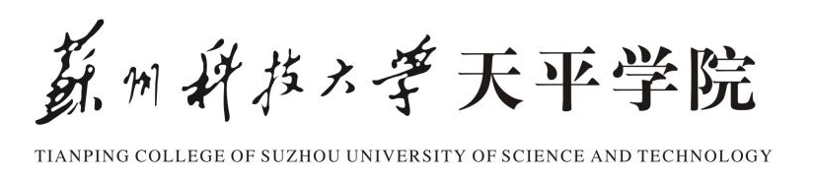

一流本科专业建设点
阶段性检查报告

学 院 名 称 （盖 章）
专 业 名 称
专 业 代 码
专业负责人
填 表 时 间

教 务 处 制

填 写 说 明

- 填写《阶段性检查报告》要以本专业《申报书》、《项目任务书》为基础，以省教育厅、省财政厅相关文件精神为指导，围绕《项目任务书》中确定的2019年～2021年主要目标任务填写。
- 《阶段性检查报告》相关内容截止时间当前，对本年度有比较明确获批可能性的也可以写入。
- 文字部分请用小四或五号宋体，栏高不够的栏目可酌情增加栏高。用A4纸正反打印，装订整齐，封面之上不需另加其它封面。
4. 所填内容的真实性由专业所在二级学院负责审核。

一、立项建设以来的总体进展情况
简要概述本专业整体建设水平与主要优势特色；项目总体目标及进展情况；经费使用情况

二、立项建设以来的任务完成情况
分项任务建设内容 | 《项目任务书》中工作计划 | 实际完成情况 | 未完成的计划任务及原因
强化立德树人根本宗旨
教师发展与教学团队建设
课程教材资源开发
实验实训条件建设
学生创新创业训练
国内外教学交流合作
教育教学研究与改革

三、标志性成果完成情况
标志性成果（注明级别）清单
成果级别 | 数量 | 成果名称（请注明文件编号）
Ⅰ
Ⅱ
各标志性成果具体描述：

四、存在的问题及整改措施
简要介绍项目实施过程中存在的问题以及不足之处，下一步的工作目标、思路和保障措施等。

五、所在学院审查意见
院长签名： （公章）
年 月 日

六、专家组审议意见
组长签名：
年 月 日

Ⅰ代表国家级；Ⅱ代表省级。国家级仅指国务院、教育部所认定成果（项目、奖励等，下同），请依据《省教育厅 省财政厅关于启动江苏高校一流本科专业建设工作暨实施品牌专业二期项目建设工程的通知》中“三、建设类别、规模与要求”中规定的要求填写；省级仅指国家有关部委、省政府、省教育厅所认定成果，且不包括已立项但未结题的课题、已立项但未正式上线的在线开放课程、已立项但未出版（再版）的教材。除教育部、省教育厅所认定成果外，任何其他部门、协会、组织的成果均不得作为标志性成果。任何与该一流专业无关的成果不得列为标志性成果。

